1. **جمع های مکسر عربی را انتخاب کنید (در تمام متن), مفرد از آن درست کنید و ترجمه کنید.**
2. **خلاصه ای از متن را بنویسید (حد اقل ۶۰ کلمه )**
3. پاراگراف اول را ترجمه کنید
4. **کلماتی که مربوط به "** **پوشش های مردم " است انتخاب کنید, بنویسید و ترجمه کنید.**
5. **به سوالها ی زیر پاسخ دهید : درست است یا نه, اگر نه, جواب صحیح دهید:**

**امروز لباس هاس خانم های ایرانی هم از پوشش های سنتی الهام گرفته است.**

**پوشاک های قوم ترکمن در گذشته از جنس پشم دوخته بود.**

**لباس زنان بلوچ به لحاظ زیباییت آن‌ها، پوششی گرد و رنگینک است.**

**حتی اگر کل دنیا را گشته باشید باز هم لباس مشابه پوشش بختیاری را کمتر خواهید دید.**

**آشنایی با انواع مختلف لباس‌ اقوام ایرانی**

ایران یکی از مناطق گردشگری مهم در خاورمیانه محسوب می شود که از این نظر در بین 19 کشور ثبت شده در یونسکو جای دارد. مردم ایران از فرهنگ های مختلف و زیبایی برخودارند که هر یک زبان مختص خود و آداب و رسوم خاصی خود را به همراه دارند و اکثر اقوام ایرانی را شیعیان تشکیل می دهند.

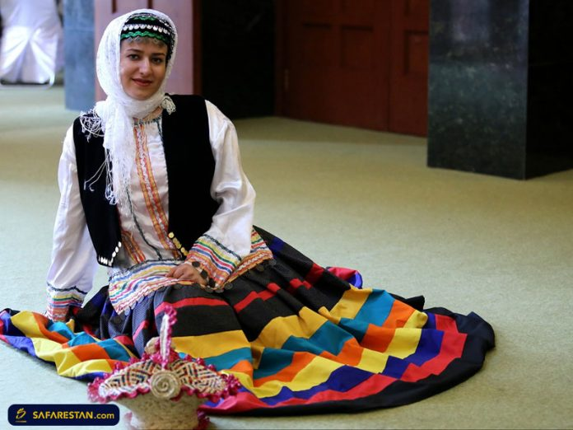لباس اقوام ایرانی

**لباس اقوام ایرانی**

ایران یکی از مناطق گردشگری مهم در خاورمیانه محسوب می شود که از این نظر در بین 19 کشور ثبت شده در یونسکو جای دارد. مردم ایران از فرهنگ های مختلف و زیبایی برخودارند که هر یک زبان مختص خود و آداب و رسوم خاصی خود را به همراه دارند و اکثر اقوام ایرانی را شیعیان تشکیل می دهند. ایران کشوری است که تنوع در آب‌وهوا و حضور اقوام مختلف همانند ترک، کرد، لر، فارس، عرب و بسیاری دیگر آن را به مقصدی دل‌چسب برای [خرید ارزان بلیط هواپیما](https://www.safarestan.com) و سفر تبدیل کرده است. تنوع آب و هوایی موجود ایران در پوشاک و لباس‌های مردم این سرزمین نیز تأثیر گذاشته است. اقوام مختلفی که در ایران وجود دارند با توجه به فرهنگ و آب‌وهوای محیط پیرامون خود، نوع پوشش خاص خود را دارند. گرچه پوشش اقوام مختلف هرکدام دارای ویژگی‌های خاص خود است، اما همه آن‌ها در یک چیز مشترک‌اند، استفاده هنرمندانه و ظریف از رنگ‌های مختلف و شاد است که جلوه و زیبایی خاصی را به لباس‌ها به‌ویژه لباس بانوان هر قوم هدیه داده است. پوشاک سنتی امروزه بخشی از جاذبه‌های گردشگری به شمار می‌رود و افراد علاقه‌مند را ترغیب به [خرید بلیط هواپیما](https://www.safarestan.com) و آغاز سفری فرهنگی می‌کند. در ادامه مطلب همراه ما باشید تا با انواع لباس اقوام ایرانی آشنا شویم.

**ترکمن**

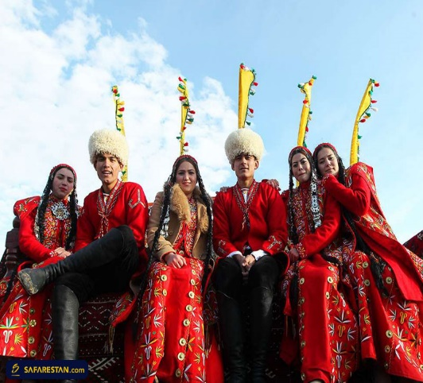لباس ترکمن

ترکمن‌ها از اقوامی هستند که گردشگران علاقه‌مند به مناطق ترکمن نشین را به دیدار از این قوم و نوع پوشش آن‌ها ترغیب می کنند. قدیمی‌ترین لباس‌های قوم ترکمن از جنس ابریشم بوده، اما دیگر جنس پارچه‌ها همانند پوست، کتان، و پنبه نیز در البسه این قوم دیده می‌شود. لباس مردان شامل تن‌پوش، شلوار، کفش و کلاه تشکیل می‌شود. تن‌پوش یا ردای بلند که به آن دون می‌گویند( قیزیل دون یا ردای بلند قرمز رنگ از جمله نشانه‌های لباس ترکمن است) گاها این دون برای زیبایی بیشتر با نواری سوزن‌دوزی می‌شد. بر روی این دون شالی که آن را تیرمه شال می‌نامند، می‌بستند. بر روی آن برخی اوقات لباس کت مانندی می‌پوشیدند که به آن چاکمن می‌گفتند. کوینک پیراهنی ساده و بدون یقه است که مردان ترکمن از زیر دون می‌پوشیدند. برای اینکه کوینک جلوه بیشتری داشته باشد، سرآستین‌ آن گلدوزی می‌شد. شلوار مردان ترکمن که آن را بالاق می‌نامند، گشاد بوده و گاها با تزییناتی همانند منگوله همراه می‌شد. کلاه از دیگر ویژگی‌های لباس مردان ترکمن است. عموماً تصور می‌شود کلاه مردان ترکمن فقط کلاه پوستی است که پشم‌های بلندی دارد. اما باید گفت همین کلاه که با نام تلپک شناخته می‌شود انواع گوناگونی دارد؛ بعلاوه مردان از عرقچین (بوُروک) نیز استفاده می‌کنند. کفش از دیگر عناصر لباس مردان است. ترکمن‌ها به جای کفش معمولی از چکمه‌هایی بلند از جنس چرم استفاده می‌کنند. لباس زنان نیز مانند مردان از تن پوش، شلوار، کفش، و کلاه تشکیل شده اما روسری و زیورآلات از جمله دیگر ویژگی‌های پوشش بانوان است. تن پوش بانوان ترکمن از جنس ابریشم و معمولاً قرمز رنگ بوده است. از ویژگی این لباس اقوام ایرانی و تن‌پوش می‌توان به سوزن‌دوزی سرآستین و یقه اشاره کرد. شلوار زنان ترکمن نیز سوزن‌دوزی می‌شد که نشان از ظرافت بانوان داشت. کلاه بانوان معمولاً کرد و بدون برجستگی بوده است و با پولک‌ها و قبک‌ها آراسته می‌شد. روسری در میان قوم ترکمن چندان رواج نداشته و استفاده از کلاه رایج‌تر بوده است. کفش زنان ترکمن محصول هنر دست هنرمندان محلی است که انواع مختلفی از آن‌ها را می‌دوختند.

بازدید از مقاله [آداب‌ و رسوم مردم ایران](https://mag.safarestan.com/%d8%a2%d8%af%d8%a7%d8%a8%e2%80%8c-%d9%88-%d8%b1%d8%b3%d9%88%d9%85-%d9%85%d8%b1%d8%af%d9%85-%d8%a7%db%8c%d8%b1%d8%a7%d9%86/)

**خراسان**

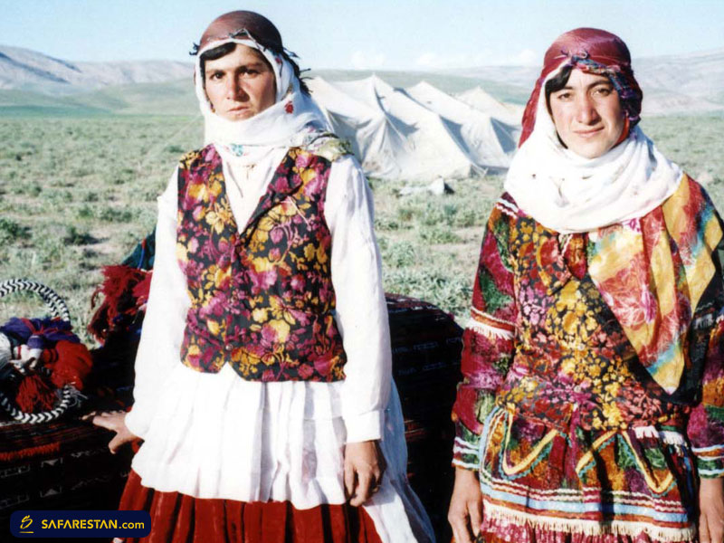لباس‌ اقوام ایرانی

گرچه خراسان امروزه منطقه‌ای مذهبی است که میزبان زائران و مسافرانی است که مهمان این خطه شده‌اند. اما مردمان این سرزمین از دیرباز پوششی اسلامی و نوعی از لباس اقوام ایرانی داشته‌اند. لباس مردم خراسان در عین راحتی، پوشیده و اسلامی است. رنگ‌های غالب در لباس مردم خراسان رنگ‌های تیره است. مردان خراسان، شلوارهایی گشاد با پیراهن‌هایی بلند و یقه‌گرد می‌پوشند که عموماً با عمامه‌ای بر سر همراه است. پوشش بانوان خراسانی همانند مردانشان با پیراهن‌هایی بلند همراه

**کرد**

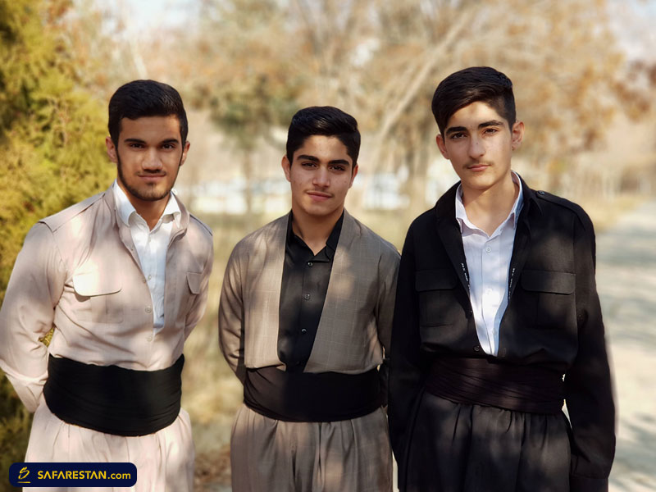لباس اقوام ایرانی

کردها اقوامی میهمان‌نواز و مهربان‌اند، کافی است سفری به یکی از شهرهای کردنشین داشته باشید تا میزبانی این قوم را به چشم دیده و تجربه کنید. میزبانی و مهربانی این قوم در لباس‌هایشان نیز نمود پیدا کرده است. هر آنچه را که به عنوان بخشی از یک نوع پوشش تصور کنید، آن را در پوشش کردها خواهید یافت. لباس مردمان کرد زبان سرشار از انرژی و شادی است. از آن جا که کردها در مناطق مختلفی پراکنده‌اند، پوشش آن‌ها نیز از تنوع فراوانی برخوردار است. اما به طور کلی می‌توان گفت که هردو مرد و زن کرد شلوارهایی گشاد که با نام شلوار کردی می‌شناسیم، می‌پوشند و شالی پهن را در قسمت کمر به آن می‌بندند. از جمله ویژگی‌های لباس کردی رنگین بودن آن است. رنگ‌های تیره را به ندرت در لباس کردی خواهید یافت. از دیگر ویژگی لباس کرد‌ها می‌توان به لباس بانوان اشاره کرد که جواهرات و سکه‌هایی را به عنوان تزیینات به لباس خود به‌ویژه روسری خود آویزان می‌کنند. کفش سنتی کرد‌ها نیز به گونه‌ای است که فرد در آن احساس راحتی می‌کند. کفش کردها را کلاش می‌نامند. اگر به لباس کردی علاقه‌مند شدید می‌توانید با سفر به مناطق کردنشین، لباس زیبا و رنگین این مردم را به تن کرده و عکس‌های زیبا بگیرید.

**بلوچ**

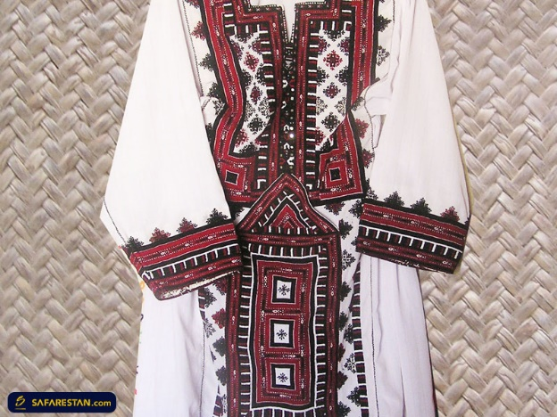لباس اقوام ایرانی

پوشاک بلوچ به ویژه در سیستان و بلوچستان به لحاظ هم مرز بودن با پاکستان و افغانستان، از نوع پوشش این دو کشور نیز تأثیر گرفته است. از ویژگی لباس مردان بلوچ، پیراهنی بلند با شلواری گشاد است که با بستن عمامه به سر تکمیل می‌شود. پوشش زنان نیز به لحاظ فعالیت آن‌ها، پوششی گشاد و راحت است. بلندی پیراهن بانوان بلوچ معمولاً تا زانو می‌باشد و بانوان خوش سلیقه پیراهن خود را با شلوار خود ست می‌کنند. استفاده از رنگ‌های متنوع در لباس‌ها از دیگر ویژگی پوشش بلوچ‌ها است.

**لر**

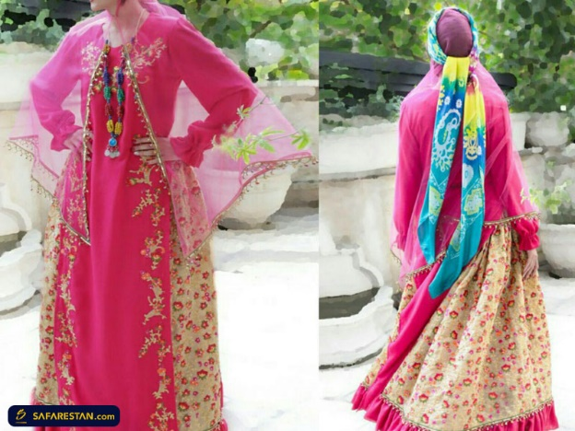لباس‌ اقوام ایرانی

از دیگر اقوامی که باید سفری به شهرهایشان داشت و از لباس سنتی‌شان دیدن کرد، لرها هستند. لباس مردان لر عموماً در رنگ‌های تیره قهوه‌ای و خاکستری است. از ویژگی‌های لباس مردان لر سادگی و کم طرح بودن آن‌ها است. کت و جلیقه‌ای که مردان لر می‌پوشند معمولاً گشاد بوده و راحتی را برای مردان به همراه دارد. برخی اوقات استفاده از کلاه نیز در پوشش مردان دیده شده است. لباس بانوان لر به گونه‌ای است که سر و گردن‌شان را به طور کامل می‌پوشاند. از ویژگی لباس بانوان استفاده از جلیقه‌هایی آستین کوتاه است که رنگ بیشتر آن‌ها برخلاف لباس مردان، رنگ‌هایی شاد و روشن است.

**گیلک**

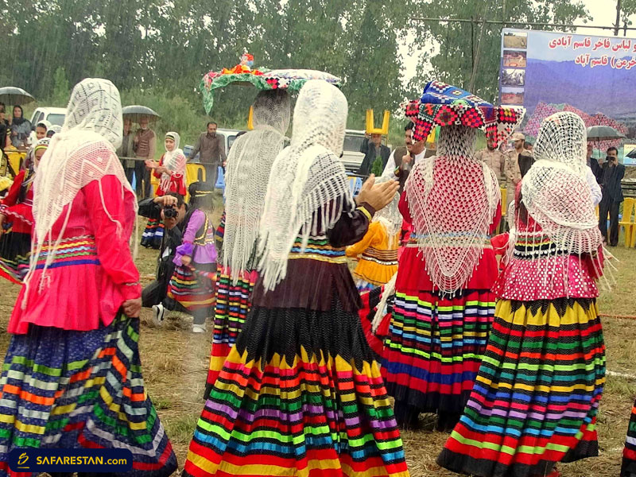لباس اقوام ایرانی

خطه سرسبز شمال همیشه پذیرای گردشگران داخلی و خارجی است که سفری را به این منطقه خوش آب‌وهوا دارند. لباس مردمان گیلکی نیز همانند محیط زندگی‌شان چشم هر بیننده‌ای را به حیرت وا می‌دارد. لباس مردمان گیلک سمفونی رنگ‌ها بوده و انرژی و نشاط را با خود به همراه دارد. این لباس علاوه بر رنگ‌های چشم‌نواز تاریخی طولانی نیز دارد. لباس گیلکی‌ها قدمتی 4000 ساله را با خود به دوش می‌کشد. همانطور که گفتیم ترکیب رنگ‌های فراوان از جمله ویژگی‌های لباس گیلکی‌ها است. بانوان گیلک دامن بلندی می‌پوشند که بلندی‌اش تا زمین است. طرح این دامن‌ها معمولاً راه راه افقی است که هر یک از راه‌ها رنگی متفاوت دارد. این دامن‌های بلند با پیراهنی ساده و جلیقه‌ای رنگارنگ پوشیده می‌شوند. روسری‌های سفید رنگ و منگوله دار از دیگر ویژگی پوشش بانوان گیلک است. ویژگی متفاوت پوشش مردان گیلکی کمربند‌هایی است که به کمر خود می‌بندند. جنس این کمرها نخی است. بعلاوه استفاده از کلاه نیز در میان مردان گیلکی رایج است. کلاه‌های مردان استوانه‌ای شکل است و با توجه به شرایط و مناسبت‌های مختلف بر سر گذاشته می‌شود.

**بختیاری**

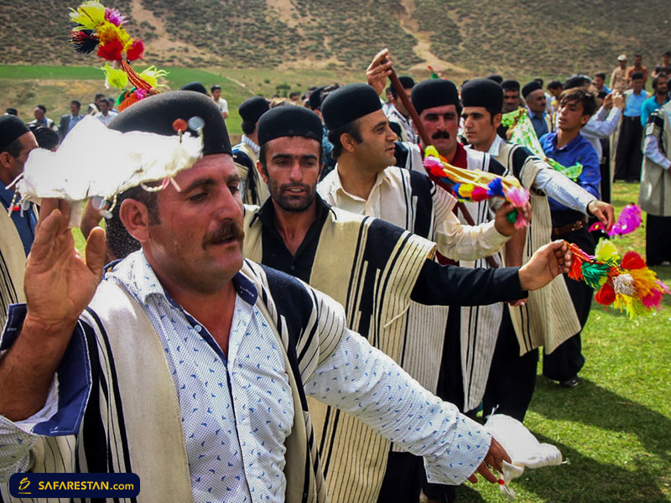لباس‌ اقوام ایرانی

حتی اگر پوشش و لباس‌های سنتی و محلی بسیاری را دیده باشید، نظیر پوشش بختیاری را کمتر خواهید دید. پوشش قوم بختیاری به گونه‌ای است با شرایط آب و هوایی مختلف تطابق می‌پذیرد. مردان بختیاری پیراهن‌های بلند با شلواری گشاد می‌پوشند که شلوارها از مچ پا بسته و محکم می‌شوند. استفاده از کلاه‌هایی گرد که اغلب به رنگ تیره هستند نیز در بین مردان رایج و معمول است. بانوان بختیاری دامن‌هایی چند لایه و رنگارنگ می‌پوشند که با جلیقه‌هاشان تطابق داشته و جلوه خاصی را به پوشاک بانوان بختیاری می‌بخشد. شال‌ها و روسری‌های بلند نیز با ظرافت و هنر دست بانوان آراسته و تزیین می‌شود.

**قشقایی**

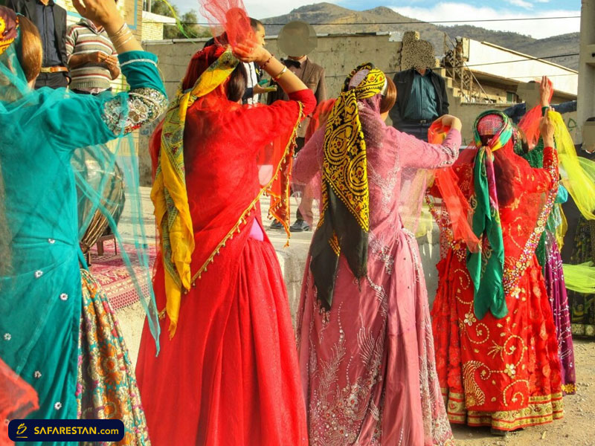لباس‌ اقوام ایرانی

با شنیدن نام قشقایی بلافاصله مدل کلاه مردان قشقایی به ذهن می‌آید. حتی اگر کل دنیا را گشته باشید باز هم مشابه این مدل از کلاه را نخواهید دید. کلاه مردان قشقایی شکلی گرد مانند دارد. جنس کلاه‌ها از پشم و موی گوسفندان و به رنگ قهوه‌ای روشن است. پوشش بانوان قشقایی از دامن‌هایی چین‌دار، پیراهن‌های بلند و رنگ روشن، و روسری‌های بلندی که با دکمه‌ای زیر چانه محکم می‌شوند، تشکیل شده است. این نوع از پوشش امروزه گردشگران بسیاری را به سمت خود جذب می‌کند.

**جنوب**

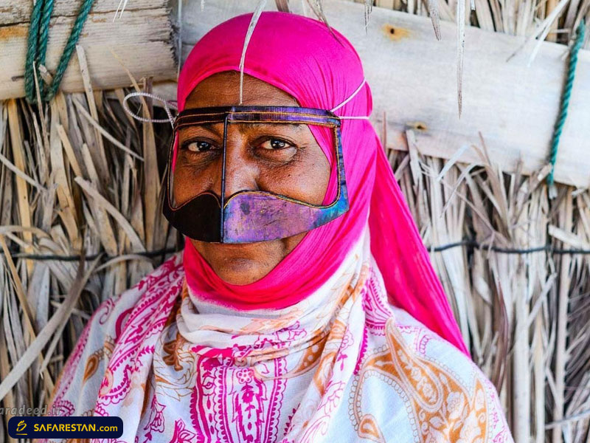لباس اقوام ایرانی

از ویژگی پوشاک لباس‌ اقوام ایرانی و جنوبی نقاب بانوان و چادرهای رنگ روشن و گل گلی آن‌ها است. نقاب بانوان به دو صورت است: مدل اول نقاب‌ها، ابروان را کلفت و با سبیل طراحی شده و ابراوان بانوان را می‌پوشاند و نوع دوم از نقاب‌ها کل صورت را پوشانده و فقط دو چشم از آن دیده می‌شود. مزیت این نقاب‌ها حفاظت از چهره در برابر باد و نور شدید خورشید در این مناطق است. با سفر به مناطق جنوبی کشور می‌توانید هنوز هم این نوع پوشش و نقاب را در کوچه پس کوچه‌ها ببینید.

**مازندرانی**

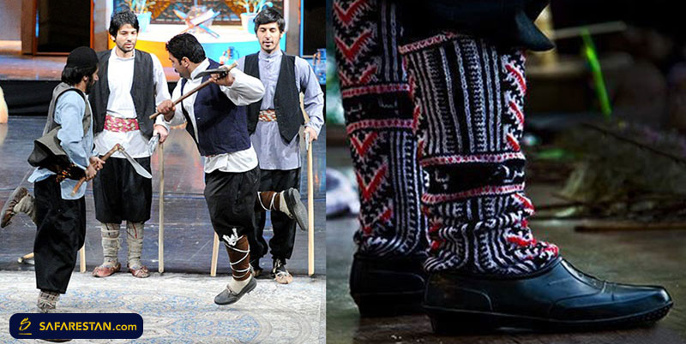لباس اقوام ایرانی

مردان مازندرانی پیراهن آستین بلند از جنس نخی را با شلواری شکاری و جوراب و کفش می‌پوشند. کلاه از جنس پشم گوسفندان نیز توسط مردان مازندرانی استفاده می‌شود. پوشش بانوان مازندرانی اما برای گردشگران و مسافرانی که سفری به این خطه دارند بسیار جذاب‌تر است. دامن بانوان مازندرانی برخلاف سایر اقوام بسیار کوتاه‌تر است. پف این دامن‌ها نیز بیشتر است.

پوشاک بانوان ایرانی و لباس‌ اقوام ایرانی به لحاظ تنوع و رنگین بودن، بیش از لباس مردان مورد توجه قرار می‌گیرد. گرچه شاید به نظر برسد پوشش سنتی اقوام رو به افول و منسوخ شده است اما کافی است سفری به مناطق مختلف داشته باشیم تا حضور اصیل این پوشش‌ها را به چشم ببینیم. خوشبختانه امروزه طراحان مد و لباس از این لباس‌های سنتی و محلی الهام گرفته و امروزه شاهد لباس‌هایی هستیم که در عین به روز بودن، اصالت دیرینی را با خود نیز به همراه دارند. لباس‌هایی که باب میل جوانان قدیمی و امروزی این سرزمین بوده و با روحیه لطیف بانوان نیز سازگار است.